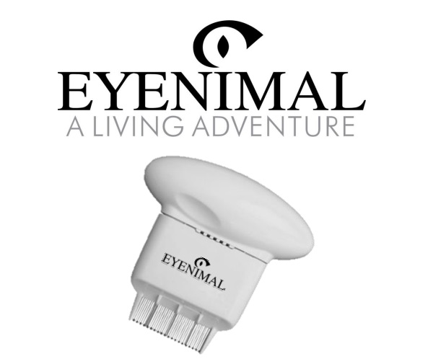
ELEKTRONICKÝ VYČESÁVAČ BLECH
PROHLÁŠENÍ O SHODĚ
NUM’AXES
Prohlašuje, že elektronický vyčesávač blech vyhovuje všem dispozicím evropské směrnice Pod č. 2004/108 / EC
EYENIMAL® je ochranná známka společnosti NUM'AXES S.A – Francie

NUM’AXES
745 rue de la Bergeresse
ZAC des Aulnaies
BP 30157 - 45161 Olivet Cedex
FRANCE Tél. +33 (0)2 38 63 64 40
Fax +33 (0)2 38 63 31 00

CHARAKTERISTIKA

Tento hřeben je dost silný na to, aby zabil blechy, aniž by obtěžoval zvíře. Negativní ionty a aktivní kyslík se uvolní na obou koncích hřebenu. Rychle pronikají do kožichu zvířete k odstranění nepříjemných pachů.
Negativní ionty jsou spolehlivé také pro rozptýlení elektrostatického jevu na srst vašeho domácího mazlíčka, což zase zajišťuje lesklejší srst.
Bezpečnostní opatření před použitím:
• Navržen tak, aby byl použity výhradně na dokonale suchou srst, hřeben je velmi citlivý na vlhkost.
• Doporučuje se používat hřeben ještě předtím, než vášeho mazlíčka okoupete.
• Nikdy nepoužívejte odblešovač na více zvířatech, aniž byste jej nejprve desinfikovali.
• Přestaňte používat hřeben, pokud jsou zuby deformované. Mohlo by dojít ke zkratu.
• Zamezte přímému kontaktu s hřebenovými zuby kdykoliv je hřeben zapnutý.
• Navraťte ochranný kryt na své místo po použití nebo čištění za účelem ochrany hřebenových zubů.

Energie
• Spustí se 2 "AA" bateriemi LR06 (nejsou součástí balení).

Údržba
Dezinfikujte zařízení a hřebenové zuby po každém použití s hadříkem namočeným v 70% alkoholu (nezapomeňte přístroj vypnout před čištění a ujistěte se, že je zcela suchý před dalším použitím).

INSTRUKCE
- PŘEČTĚTE SI PROSÍM VŠECHNY INSTRUKCE, NEŽ PŘÍSTEOJ ZAČNETE POUŽÍVAT.
1. Uchopte rukojeť a otevřete prostor pro baterie, vložte dvě "AA" baterie (viz obrázek 1), pak dejte
hřeben znovu dohromady.
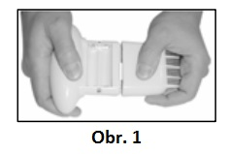
2. Stiskněte tlačítko ON / OFF na straně rukojeti; uslyšíte zvuk, oznamující, že hřeben pracuje správně a je připraven k použití.
Máte možnost používat zařízení jako běžný hřeben tím, že vypnete funkci "elektronický hřeben".
3. Udržujte úhel 45° mezi hřebenem a srstí vašeho domácího mazlíčka (viz obrázek 2 níže) a nedotýkejte se hřebenem očí, uší nebo kotlet. Černé pogumované části na koncích zubů musí být umístěny na spodní straně srsti. Pohybujte hřebenem pomalu přes srst, přednostně vždy kartáčujte jednu zónu, pro efektivnější výsledek. Směr kartáčování může být zdola nahoru nebo shora dolů, ale stále udržujte úhel 45°.
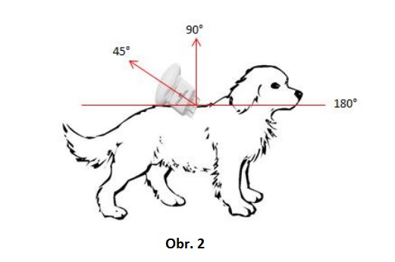
Blechy obvykle začnou zamořovat srst vaší kočky nebo psa na zadní straně, než se začnou rozšiřovat na břicho, přes které se dostávají dále do celé srsti.
4. Je-li detekována blecha, bzučení dočasně zastaví. To bude pokračovat teprve po vyčištění hřebenu malým kartáčkem, který je součástí dodávky (obrázek 3).
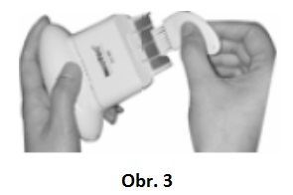
Maximalizovat účinnost tohoto zařízení a prodloužit životnost baterie, docílíte tím, že doba každého kartáčování nepřekročí rozmezí 5-10 minut.
Upozornění: Aby se zabránilo úrazu způsobeném elektrickým proudem, nedržte hřeben na obou stranách (viz obrázek 4).
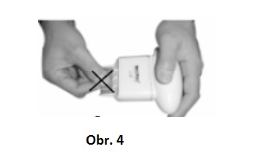

ZÁRUKA
A. ŘEŠENÍ PROBLÉMŮ
Přestane-li tento výrobek nebo dojde-li k poruše, přečtěte si nejprve tento návod k obsluze do konce, pak zkontrolujte baterie. Je-li to nutné, vyměňte je a poté zkuste přístroj znovu. Také se ujistěte, že přístroj používáte správně.
Pokud problém přetrvává, obraťte se na svého distributora nebo vyzkoušejte web www.numaxes.com. Můžete se také obrátit na výrobce NUM'AXES na čísle +33.2.38.69.96.27 nebo e-mailem export@numaxes.com.
V závislosti na rozsahu závady, možná budete muset vrátit Váš produkt pro servis a opravy.
Pro všechny opravy, prosím, dodejte následující:
- Kompletní produkt
- Doklad o koupi (faktura nebo jiný prodejní doklad)
Pokud vynecháte jednu z těchto položek, budete si muset poprodejní servis platit z vlastních prostředků.

B.ZÁRUKA
NUM'AXES garantuje záruku na všechny výrobní vady po dobu 1 roku od zakoupení.
Všechno poštovné a balné hradí kupující.

C. ZÁRUČNÍ PODMÍNKY
1. Tato záruka bude platná pouze s dokladem o koupi (faktura nebo jiný prodejní pokladní doklad).
2. Tato záruka se nevztahuje na následující:
- výměna baterie
- přímé či nepřímé problémy vzniklé při odesílání produktu zpět distributorovi nebo firmě NUM'AXES
- poškození výrobku způsobené:
- nedbalostí nebo nesprávným užíváním (př: kousnutí, rozbití, popraskání),
- z důvodu nedodržení instrukcí v návodu
- opravami prováděnými neoprávněnými osobami.
- ztrátu nebo odcizení
3. Pokud se zjistí, že výrobek je vadný, NUM'AXES se rozhodne, zda jej opraví, nebo nahradí.
4. V případě problémů se obraťte na výrobce a nešiřte zprávy proti firmě NUM'AXES, zejména v souvislosti s nesprávným používáním výrobku nebo poruchou.
5. NUM'AXES si vyhrazuje právo měnit vlastnosti svých výrobků s cílem učinit technické zlepšení nebo v souladu s novými předpisy.
6. Informace obsažené v této příručce mohou být změněny bez předchozího upozornění.
7. Fotografie a kresby nejsou smluvní.

D. ZAREGISTRUJTE SVŮJ VÝROBEK
Váš produkt může být zaregistrován na naší webové stránce www.eyenimal.com.

E. LIKVIDACE PRODUKTU
Piktogram recyklace, který se objevuje na výrobku znamená, že toto zařízení nemůže být hozeno do běžného odpadu.
Odvezte zařízení do sběrného místa vhodného pro recyklaci podobných výrobků nebo jej přivezte zpět ke svému distributorovi.
Přijetím tohoto procesu, děláte něco pro životní prostředí a tím můžete přispět k zachování přírodních zdrojů a k ochraně lidského zdraví.

